# LỜI MỞ ĐẦU

Ngày nay, với sự phát triển không ngừng của công nghệ nhất là ngành công nghệ thông tin. Công nghệ thông tin được ứng dụng trong rất nhiều lĩnh vực nghiên cứu khoa học cũng như đời sống con người. Nó đã trở thành công cụ hữu ích cho con người trong các hoạt động lưu trữ, xử lý thông tin một nhanh chóng, đem lại hiệu quả cao. Với khả năng ứng dụng rộng rãi đó cùng với những chính sách phát triển ngành công nghệ của Nhà nước cùng với việc không ngừng nâng cao chất lượng dịch vụ cũng như chương trình quản lý các ngành dich vụ. Việc ứng dụng công nghệ thông tin trong công tác quản lý đang từng bước khẳng định được sức mạnh của mình.

Vì thế, người ta áp dụng công nghệ thông tin vào công tác quản lý bán vé tàu online và đòi hỏi phải có một chương trình hỗ trợ các công việc quản lý bán vé tàu. Ứng dụng này nhằm giảm tải được công việc của những người bán vé và người quản lý về số lượng vé bán, lịch trình, giúp khách hàng có thể xem thông tin nhanh hơn, người quản lý có thể update chương trình và tìm kiếm thông tin nhanh hơn.

Xuất phát từ nhu cầu đó, em thực hiện đề tài xây dựng website quản lý bán vé tàu online. Hệ thống này nhằm nâng cao chất lượng quản lý hệ thống bán vé tại các nhà ga, tránh các sai sót vẫn mắc phải khi còn làm các phương pháp cổ điển. Trọng tâm của đề tài là phân tích, mô phỏng toàn bộ mô hình hệ thống bán vé tàu. Người sử dụng dễ dàng làm viêc, người xem dễ hiểu.

# Chương 1. MÔ TẢ BÀI TOÁN

# 1.1. KHẢO SÁT VÀ ĐÁNH GIÁ HIỆN TRẠNG

## 1.1.2. Mục tiêu

Đường sắt - một trong những ngành công nghiệp lâu đời nhất của Việt Nam mở ratrang đầu tiên từ năm 1881 với việc người Pháp tiến hành khởi công xây dựng tuyến Đường sắt Sài Gòn - Mỹ Tho.

Sau quá trình xây dựng và phát triển, vận tải đường sắt với giá thành tương đối rẻ,đặc biệt là sự thoải mái và an toàn cho người sử dụng, đã trở thành phương tiện vận tảihàng đầu của nước ta. Với yêu cầu thực tiễn đòi hỏi phải đổi mới mô hình tổ chức để kinh doanh hiệu quả hơn, từ ngày 7-7-2003 Đường sắt Việt Nam chính thức đi vào hoạt động theo mô hình tổ chức mới: Tổng Công ty đường sắt Việt Nam, trong đó khối vận tải baogồm 4 đơn vị chính là Công ty vận tải hành khách đường sắt Hà Nội, Công ty vận tải hành khách đường sắt Sài Gòn, Công ty vận tải hàng hoá đường sắt và Trung tâm điều hành vậntải đường sắt. Quy mô tổ chức đã được đổi mới tuy nhiên việc ứng dụng công nghệ thông tin của ngành Đường Sắt còn hạn chế. Qua tìm hiểu được biết hằng ngày tại các Ga Tàu có hàng ngàn lượt người đến mua vé tàu, con số này còn lớn hơn rất nhiều vào các dịp lễ,Tết. Do đó việc quản lý mua, bán và trả vé hết sức khó khăn và đòi hỏi tốn nhiều công sức để tránh nhầm lẫn gây thiệt hại cho Nhà Ga cũng như Hành khách. Nắm bắt được yêu cầu này em đã mạnh dạn chọn đề tài này để triển khai với hi vọng sẽ giảm bớt gánh nặng cho việc quản lý bán vé ở các ga trên tuyến đường sắt Bắc-Nam nói chung

**1.1.2. Nghiệp vụ bài toán**

Hiện nay việc dùng di chuyển với khoảng cách và quãng đường xa là một phần không thể thiếu. Chúng ta đang có rất nhiều loại hình dịch vụ để đi với những quãng đường xa như vậy như di chuyển bằng ô tô , máy bay, tàu thủy. Nhưng nhiều người vẫn chọn tàu hỏa vì nó đã rất thân thuộc với chúng ta từ xưa tới nay và sự tiện lợi của nó khi ta đặt vé.

Khách hàng 2 hình thức mua vé tàu :

+ Đặt vé online

+ Tới mua trực tiếp

**Đối với đặt vé online**

+ Khách hàng sẽ phải nên một trang wedsite của bên bán vé. Sau khi vào trang khách có thể chọn điểm đi và điểm đến để check giá vé, khách hàng có thể sửa đổi thông tin tra cứu đặt xe, sửa thông tin vé và hủy thông tin đặt vé. Nếu muốn đặt vé thì khách hàng phải tạo tài khoản đăng nhập rồi mới đặt được vé. Sau khi thanh toán bằng các tài khoản thanh toán trực tuyến ( ví điện tử : momo, airpay, vietttel pay ) hoặc thanh toán trực tiếp bằng tài các tài khoản ngân hàng, thanh toán xong khách sẽ nhận được 1 mã capcha hoặc 1 mã QR .Khách hàng nhận vé ở quầy bán vé ở các điểm gas tàu bằng việc đưa mã ra check với nhân viên bán vé.

**Đối với mua vé trực tiếp**

**+** Khách sẽ tới trực tiếp quầy bén vé gặp nhân viên bán vé rồi mua rồi thanh toán trực tiếp ở quầy.

+ Nhân viên bán vé có trách nhiệm nhận yêu cầu của khách, nhập thông tin khách hàng , lịch trình của khách nên hết trên hệ thống, nếu không trùng với người khác sẽ tiến hành thanh toán và in vé cho khách.

Sau khi nhận thông tin từ nhân viên bán vé online và nhân viên bán vé trực tiếp. Quản lí sẽ phải tổng hợp lại các khách và đưa lên hệ thống, đồng thời cập nhập mọi thứ nên trên hệ thống. Như cập nhập tàu, cập nhập toa, cập nhập ghế và thông tin của khách nên hệ thống đồng thời kiểm tra giám sát lại xem những bước nào mà nhân viên làm sai quy trình.

Sau khi có vé và lên tàu khách hàng sẽ phải đi qua nhân viên soát vé bằng việc đưa vé đã mua ra để check mã. Nhân viên soát vé có nhiệm vụ check mã trên vé và hướng dẫn hành khách. Khi đã check mã xong khách hàng sẽ nhận được thẻ lên tàu.

**1.1.3. Quy trình nghiệp vụ**

Hệ thống sẽ cập nhập liên tục các chuyến tàu chạy trong ngày và các ngày hôm sau để nhân viên bán vé tàu có thể có thể kiểm tra thông tin vé của khách hàng và bán vé.

Nhân viên bán vé có thể thay đổi lịch trình và cập nhập lên hệ thống nếu khách hàng muốn thay đổi chuyến đi.

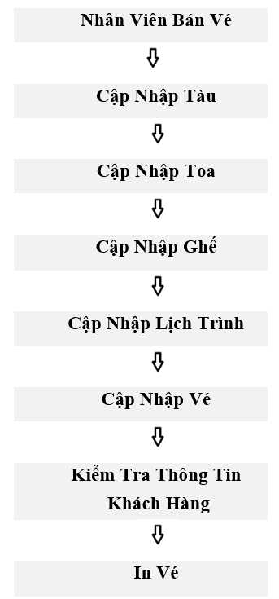

**1.2. CÁC CHỨC NĂNG HỆ THỐNG**

## 1.2.1. Yêu cầu hệ thống

* Hệ thống sẽ quản lý vé tàu tại các Ga theo ngày. Sau khi quản lý hết ngày, dữ liệusẽ được lưu vào CSDL. Và bắt đầu quản lý kỳ mới.
* Hệ thống sẽ cập nhập các tàu chạy các tuyến trong vòng 1 tuần và liên tục cập nhập.

**1.2.2. Chức năngOnline**

Hệ thống sẽ quản lý chi tiết quy trình quản trị hệ thống, quản lý danh mục, quản lý bánvé và thống kê/tìm kiếm.Chúng ta có thể cập nhập thêm thông tin của Vé tàu, có thể chỉnh sửa và cập nhật cácthông tin cần thiết cho từng Vé tàu.

***Quản trị hệ thống****:*

Website sẽ có chức năng Đăng Nhập và Đăng ký thành viên cho mỗi khách hàng đăng nhập vào hệ thống ngoài ra cũng cho phép người dùng đổi mật khẩu để tăng tính bảo mật cho hệ thống…

***Quản lý vé theo Danh mục****:*

***Có các chức năng:*** Dựa vào thông tin Danh mục cập nhật ta có thể biết các thông tin về Tàu, Toa, Ghế, Lịch trình tàu chạy.

*- Cập nhật Tàu*:

Giúp khách hàng xác định được Vé thuộc tàu nào. Ngoài ra còn biếtchính xác tên của Tàu và loại của Tàu để khách hàng có thể dễ dàng tìm kiếm khi đến ga.

*- Cập nhật Toa*:

Khi chọn được tàu khách hàng có thể chọn cho mình loại toa mong muốn ngồi và hệ thông sẽ báo cho khách hàng biết toan đó còn chỗ hay đã hết.

Giúp khách hàngxác định được Vé thuộc toa nào, toa đó thuộc tàu nào. Trong mỗi toa đều có một mã toa.

*- Cập nhật Ghế*:

Khách hàng khi đã chọn được toa thì hệ thống sẽ đưa ra vị trí của các ghế đang còn trống và đã có người đặt lên khách hàng sẽ chủ động chọn ghế ở toa đó hoặc toa khác theo mong muốn.

Giúp khách hàng xác định được số ghế của vé, loại ghế. Xác định được ghế thuộc toa và thuộc tàu nào.

*- Cập nhật lịch trình*:

Giúp khách hàng xác định được lịch trịch cụ thể của từng đoàn tàu trong vòng 1 tuần tiếp theo.

Khách hàng sẽ không thể chọn ngày đi nếu ngày đi nhỏ hơn ngày hiện tại.

***Quản lý vé theo nghiệp vụ***

***Có các chức năng:***

*- Cập nhật thông tin Vé*:

* Trong thông tin Vé chúng ta có thể biết được mã vé, ngày đi, lịch trình, ghế, toa và giá vé.
* Khi đặt vé khách hàng sẽ cần điền đầy đủ thông tin như: họ tên, số chứng minh thư, email, sdt. Thì vé mới được chấp nhận.
* Sau khi điền đầy đủ thông tin khách hàng có thể lựa chọn hình thức thanh toán như: trả trước bằng thanh toán trực tuyến, trả sau khi đến ga lấy vé.
* Khách hàng có thể thay đổi thông tin vé về thay đổi lịch trình trước 1 ngày nếu như muốn chuyển chuyến đi.
* Khách hàng sẽ nhận được thông tin về giờ đi và các hướng dẫn để có thể lên tàu và ngồi đúng vị trí của mình khi các thông tin và hóa đơn thanh toán của khách hàng được hệ thống chấp nhận.

*- In vé bán*:

* Sau khi kiểm tra thông tin về khách hàng chính xác nhân viên bán hàng có thể in vé và đưa cho khách hàng.
* Ngoài ra khách hàng cũng có thể in vé ở nhà bằng cách in ra theo mẫu vé mà ga tàu đưa ra khi khách hàng thanh toán trước và đem đến ga cho nhân viên kiểm tra mã vé. Chức năng này khiến khách hàng không phải chờ đợi lâu.
* Cho phép in ra mẫu vé để cung cấp cho khách hàng, ngoài ra để dữ lạilàm chứng từ khi thống kê vé bán.

*- Thống kê/ tìm kiếm*:

* Đáp ứng được yêu cầu thống kê số lượng Vé bán trong ngày của Ga.
* Đáp ứng được yêu cầu cần tìm kiếm thông tin vé theo chuyến tàu.
* Đáp ứng được yêu cầu cần tìm kiếm thông tin vé theo lịch trình.

## **1.2.3. Phi chức năng**

* Hệ thống phải lưu tất cả chi tiết thông tin của Vé, những thông tin được lưu trữtrong thời gian 1 năm.
* Hệ thống có thể in các báo cáo theo yêu cầu.
* Sau khi cài đặt, hệ thống sẽ được bảo trì trong thời gian 6 tháng và có thể nâng cấp và mở rộng hệ thống theo yêu cầu.

# Chương 2. PHÂN TÍCH HỆ THỐNG

# 2.1. KHẢO SÁT NGHIỆP VỤ

Hệ thống đặt vé tàu online được sử dụng trong hệ thống ga đường sắt phục vụ chủ yếu cho nhân viên quản lý và hành khách.

Nghiệp vụ chính của hệ thống:

* Nhân viên: người thuộc phòng quản lý và điều hành ga có thể lưu trữ thông tin về khách hàng, quản lý thông tim ga, tàu, vé, cũng như thực hiện việc thống kê và in ấn vé cho khách hàng.
* Hành khách: người tham gia đặt vé online. Hành khách có thể đặt vé online nếu: tàu mà Hành khách đăng ký còn chỗ.

## 2.1.1 Xác định actor nghiệp vụ

* Có 2 actor chính : + Nhân viên   
   + Khách hàng

## 4.1.2 Xác định usecase nghiệp vụ

# 4.2 Bảng thuật ngữ

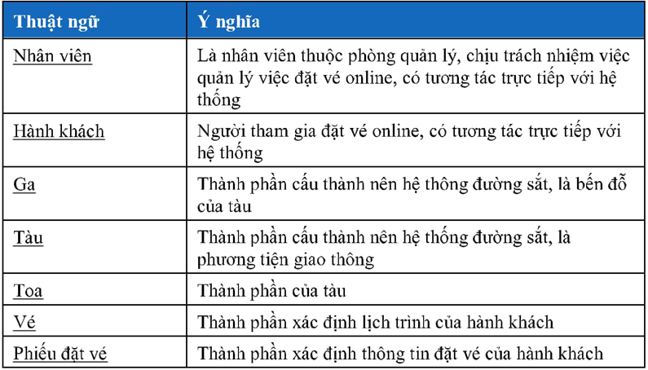

# 2.3 Tập yêu cầu

## 2.3.1 Yêu cầu chức năng

Hệ thông đặt vé tàu online có các chức năng:

* Khách hàng có thê tra cứu được lịch trình và giá vé chính xác của chuyến đi mà mình quan tâm.
* Khách hàng có thê đặt vé online.
* Khi đã đặt vé rồi khách hàng có thể sửa đổi, hủy, in thông tin đặt vé mà mình đã đăng ký trong yêu cầu cho phép.
* Nhân viên có thể quản lý dễ dàng thông tin Ga, Tàu, Toa, Vé. Lịch trình, Khách hàng với các chức năng Quản lý ga, Quản lý tàu, Quản lý toa, Quản lý vé, Quản lý khách hàng, Quản lý lịch trình.
* Nhân viên có thể thực hiện tìm kiếm, in ấn và xử lý thông tin đặt vé của khách hàng qua chức năng tìm kiêm và In ấn.

## 2.3.2 Yêu cầu phi chức năng

Phần mềm có giao diện đẹp, dễ sử dụng cho khách hàng và nhân viên.

Phần mềm chạy ổn định không yêu cầu cao về hệ thống và có độ tin cậy cao.

Phần mềm chạy trên môi trường có kết nối với Internet.

# 2.4. BIỂU ĐỒ CA SỬ DỤNG (Usecase)

## 2.4.1 Các actor của hệ thống

Nhân viên: Quản lý hệ thống.

Khách hàng: Người sử dụng hệ thống.

## 2.4.2 Các Usecase của hệ thống

### *2.4.2.1. Đối với actor Nhân viên*

* Đăng nhập
* Hệ thống quản lý
* Quản lý tàu
* Quản lý toa
* Quản lý vé
* Quản lý lịch trình
* Quản lý hành khách
* Tìm kiếm và in ấn
* Đăng xuất

### *2.4.2.2 Đối với actor Khách hàng*

* Tìm kiếm
* Đặt vé
* Đăng ký thông tin cá nhân
* Tra cứu thông tin đặt vé
* Sửa thông tin đặt vé
* Hủy thông tin đặt vé
* Thanh toán hóa đơn

## 2.4.3 Biểu đồ usecase

### *2.4.3.1. Hệ thống Khách hàng*

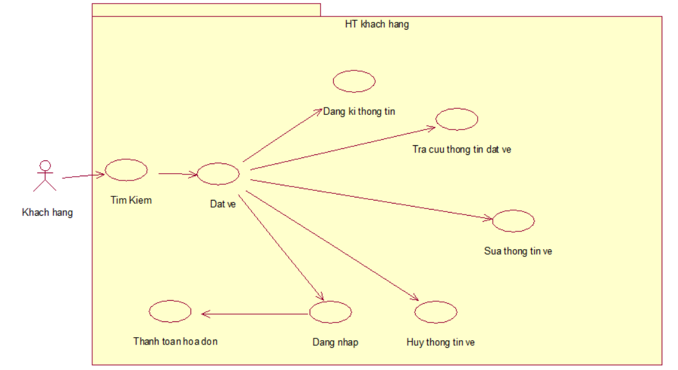

|  |  |
| --- | --- |
| Tên | Đặc tả |
| Khách hàng | Khách hàng tác động trực tiếp vào hệ thống để tìm kiếm lịch trình, thông tin tàu và thực hiện đặt vé online. |
| Tim kiem | Khách hàng có thể tra cứu thông tin lịch trình và giá vé. |
| Dang ky thong tin ca nhan | Khi khách hàng đặt vé hệ thống sẽ hiện thị from chức năng này để đăng ký thông tin cá nhân. |
| Sua thong tin ve | Khách hàng có thể thay đổi thông tin cá nhân. |
| Dat ve | Khách hàng thực hiện đặt vé online. |
| Tra cuu phieu dat ve | Khách hàng tra cứu thông phiếu đặt vé mà mình đã đặt |
| Thanh toan hoa don | Khách hàng cần thanh toán hóa đơn khi đặt vé để có thể dữ chỗ là đã mua |

### 

***2.4.3.4 Chức năng tra cứu phiếu đặt vé***

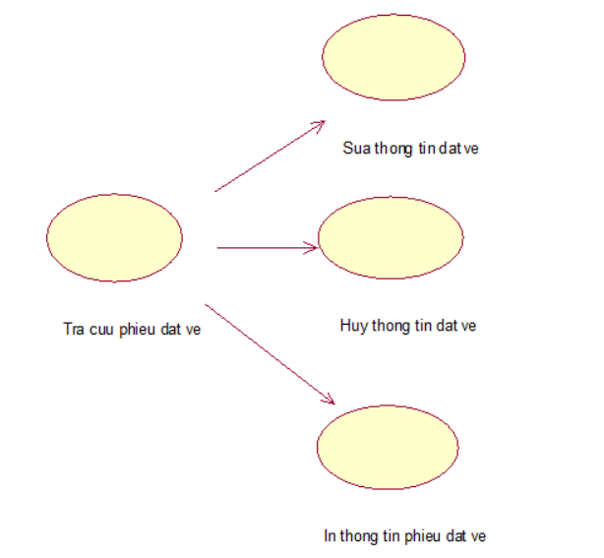

|  |  |
| --- | --- |
| Tên | Đặc tả |
| Tra cuu thong tin dat ve | Khách hàng tra cứu thông phiếu đặt vé mà mình đã đặt |
| Sua thong tin dat ve | Khách hàng có thể sửa thông tin phiếu đặt vé của mình. |
| Huy thong tin dat ve | Khách hàng có thể hủy thông tin đặt vé. |
| In phieu thong tin dat ve | Khách hàng có thể in thông tin phiếu đặt vé. |

### *2.4.3.5. Hệ thống Nhân viên*

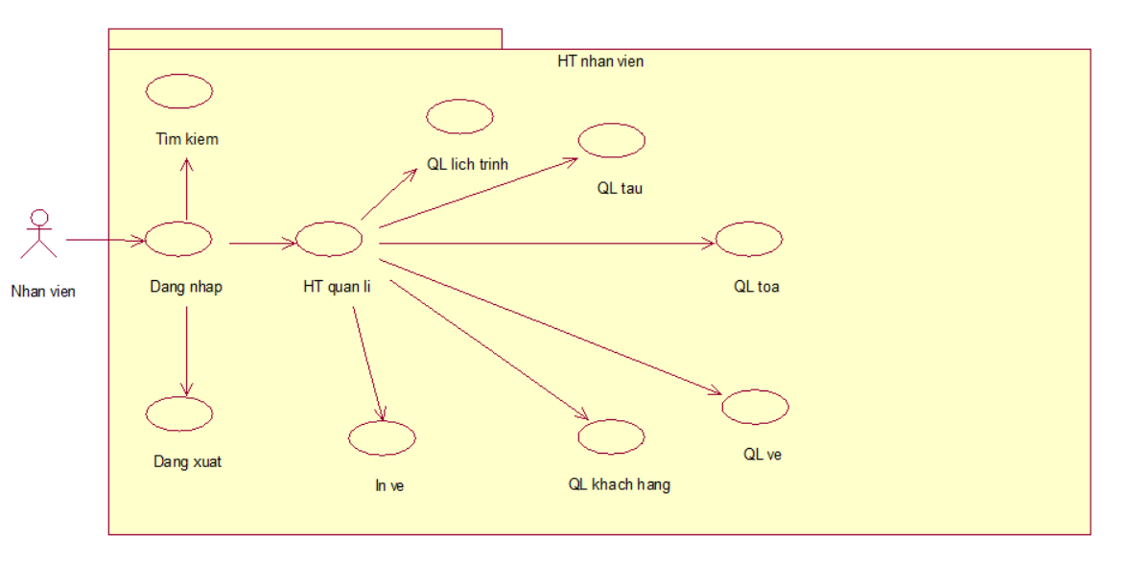

|  |  |
| --- | --- |
| Tên | Đặc tả |
| Nhan vien | Nhân viên là người trực tiếp tác động vào hệ thống sử dụng các chức năng của hệ thống. |
| Dang nhap | Khi nhân viên muốn làm việc với các chức năng của hệ thống thì phải qua đăng nhập. |
| Tim kiem | Tìm kiếm thông tin của khách hàng |
| Dang xuat | Chức năng cho phép nhân viên thoát khỏi hệ thống. |
| In ve | Xuất hóa đơn và vé của khách hàng |
| He thong quan ly | Chứa các chức năng quản lý của nhân viên. |
| Quan ly lich trinh | Nhân viên quản lý thông tin lịch trình. |
| Quan ly tau | Nhân viên quản lý thông tin tàu |
| Quan ly toa | Nhân viên quản lý thông tin toa tàu |
| Quan ly ve | Nhân viên quản lý thông tin vé |
| Quan ly khach hang | Nhân viên quản lý thông tin khách hàng |

### 

### *2.4.3.6 Chức năng Quản lý tàu*

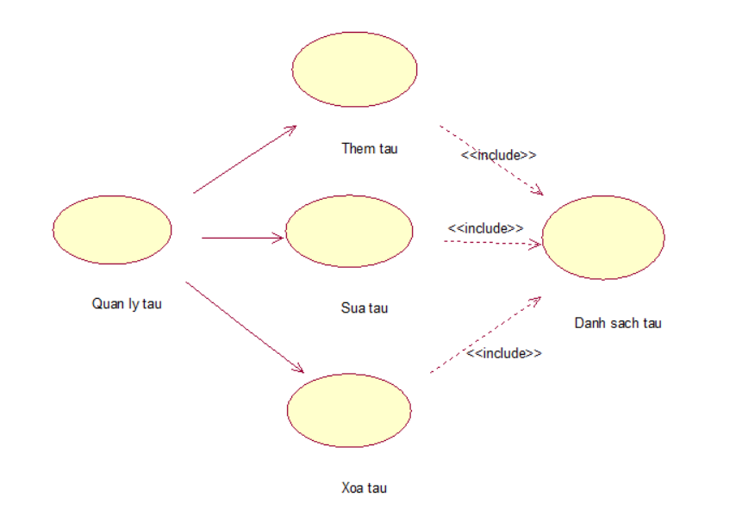

|  |  |
| --- | --- |
| Tên | Đặc tả |
| Quan ly tau | Quản lí tất cả các chức năng : thêm , sửa, xóa và quản lí danh sách tàu |
| Them tau | Nhân viên thêm thông tin tàu vào CSDL của hệ thống. |
| Sua tau | Nhân viên sửa thông tin tàu từ CSDL |
| Xoa tau | Nhân viên xóa thông tin tàu từ CSDL |
| Danh sach tau | Danh sách tàu trong CSDL |

### *2.4.3.7 Chức năng Quản lý toa*

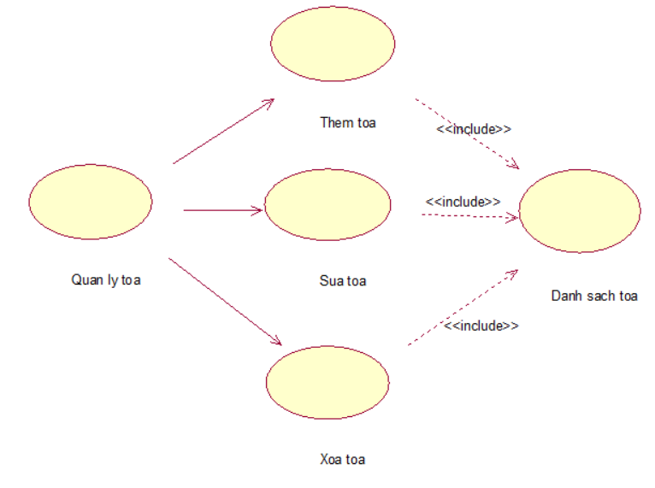

|  |  |
| --- | --- |
| Tên | Đặc tả |
| Quan ly toa | Quản lí tất cả các chức năng : thêm , sửa, xóa và quản lí danh sách toa |
| Them toa | Nhân viên thêm thông tin toa vào CSDL của hệ thống. |
| Sua toa | Nhân viên sửa thông tin toa từ CSDL |
| Xoa toa | Nhân viên xóa thông tin toa từ CSDL |
| Danh sach toa | Danh sách toa trong CSDL |

### 

### *2.4.3.8 Chức năng Quản lý lịch trình*

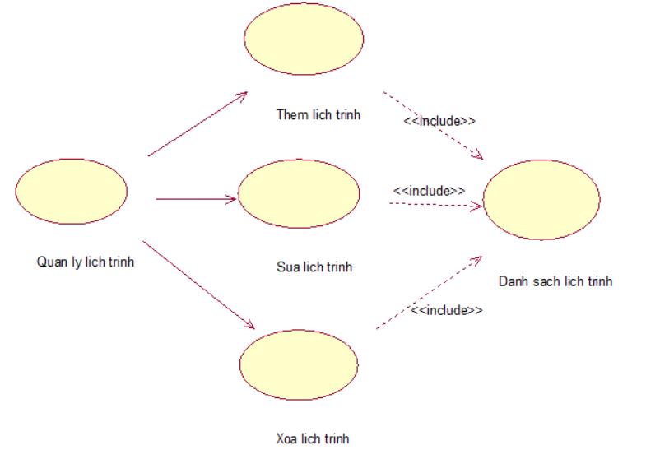

|  |  |
| --- | --- |
| Tên | Đặc tả |
| Quan ly lich trinh | Quản lí tất cả các chức năng : thêm , sửa, xóa và quản lí danh sách lịch trình |
| Them lich trinh | Nhân viên thêm thông tin lịch trình vào CSDL của hệ thống. |
| Sua lich trinh | Nhân viên sửa thông tin lịch trình từ CSDL |
| Xoa lich trinh | Nhân viên xóa thông tin lịch trình từ CSDL |
| Danh lich trinh | Danh sách lịch trình trong CSDL |

### *2.4.3.9 Chức năng Quản lý vé*

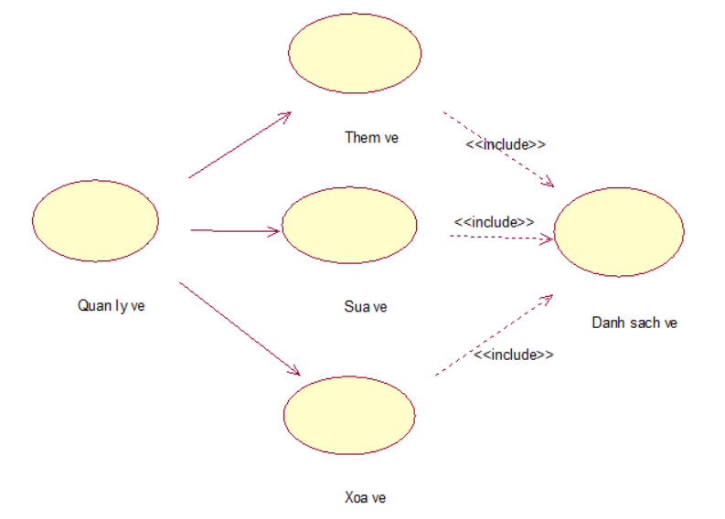

|  |  |
| --- | --- |
| Tên | Đặc tả |
| Quan ly ve | Quản lí tất cả các chức năng : thêm , sửa, xóa và quản lí danh sách vé |
| Them ve | Nhân viên thêm thông tin vé vào CSDL của hệ thống. |
| Sua ve | Nhân viên sửa thông tin vé từ CSDL |
| Xoa ve | Nhân viên xóa thông tin vé từ CSDL |
| Danh ve | Danh sách vé trong CSDL |

### *2.4.3.10 Chức năng Quản lý khách hàng*

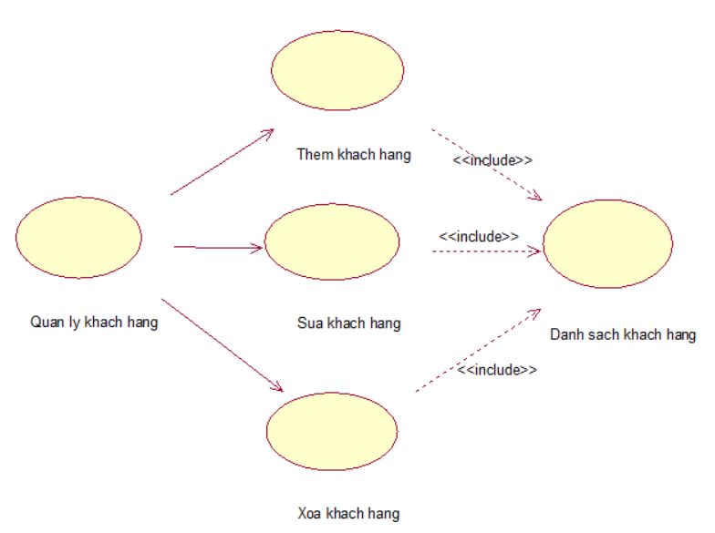

|  |  |
| --- | --- |
| Tên | Đặc tả |
| Quan ly khach hang | Quản lí tất cả các chức năng : thêm , sửa, xóa và quản lí danh sách khách hàng |
| Them khach hang | Nhân viên thêm thông tin khách hàng vào CSDL của hệ thống. |
| Sua khach hang | Nhân viên sửa thông tin khách hàng đã có từ CSDL |
| Xoa khach hang | Nhân viên xóa thông tin khách hàng đã có từ CSDL |
| Danh khach hang | Danh sách khách hàng trong CSDL |

# 

# 2.4. MÔ TẢ CÁC CHỨC NĂNG CHÍNH

## 2.4.1 Mô tả chức năng Đăng nhập

Chuỗi sự kiện chính:

* Người dùng chọn chức năng đăng nhập
* Form Dangnhap hiện ra với 2 ô text Username và Password với các nút DangNhap và Thoat
* Người dùng nhập thông tin vào các ô tương ứng và nhắn nút DangNhap
* TP điều khiển kiểm tra tính răng buộc và xác nhận người dùng đủ điều kiện đăng nhập

Chú ý: Nếu khách hàng nhập sai username và password thì hệ thống sẽ báo lỗi và yêu cầu khách hàng nhập lại thông tin.

## 2.4.2 Mô tả chức năng Đặt vé

Chuỗi sự kiện chính:

* Hành khách chọn chức năng đặt vé bằng cách nhấn vào nút đặt vé
* Form Datve hiện ra gồm các ô text và các check box đê hành khách điền thông tin đặt vé với các nút ân Datve va Xemve
* Hành khách điền thông tin đặt vé và ấn đặt vé
* TP điều khiển kiểm tra rằng buộc và xác nhận hành khách đủ điều kiện đặt vé
* Thành phân điều khiến thêm thông tin đặt vé vào CSDL
* Khách hàng nhấn OK đề kết thúc usecase

Chú ý: Nếu khách hàng điền sai thiếu thông tin hoặc sai thông thì sẽ thực hiện được đặt vé.

## 2.4.3 Mô tả chức năng sửa thông tin vé

Chuỗi sự kiện chính:

* Hành khách chọn chức năng tra cứu phiếu đặt vé
* Form TracuuPhieudatve hiện ra gồm danh sách phiếu đặt vé và các nút ấn Sửa vé, Hủy vé, Thoát
* Hành khách chọn thông tin phiếu đặt vé trên bảng danh sách phiếu đặt vé và ấn Sửa
* Form Suathongtindatve hiện ra với các ô text chứa các thông tin của phiếu đặt vé hiện tại với các nút Sửa vé và Thoát
* Hành khách sửa lại thông tin mà mình muốn sửa ở các ô text tương ứng
* Hành khách nhấn nút Sửa vé
* Thành phân điêu khiên kiêm tra rằng buộc và xác nhận hành khách đủ điêu kiện sửa đổi

Chú ý: Khi hành khách nhẫn nút Hủy vé thì vé đó sẽ bị xóa khỏi CSDL

## 2.4.4 Mô tả chức năng Quản lý tàu

* Chuỗi sự kiện chính:
* Nhân viên chọn chức năng Quản lý tàu
* Form Quanlytau hiện ra gồm danh sách tàu,các ô text để điền thông tin tàu và các nút ấn Thêm mới,Cập nhật,Xóa,Nhập lại
* Nhân viên điền đây đủ thông tin tàu vào các ô text và nhấn nút Thêm mới
* Thông tin của tàu sẽ được lưu vào CSDL
* Nếu nhân viên muốn cập nhập thông tin tàu chỉ cần nhấn vào nút Cập nhập là có thể cập nhập được tàu vào CSDL nếu đúng nhân viên nhập đúng ID tàu đó
* Nếu nhân viên muốn xóa tàu đó thì chỉ cần nhấn nút Xóa là hệ thống xẽ xóa tàu đó khỏi CSDL
* Thành phần điều khiển kiểm tra rằng buộc và xác nhận Nhân viên đủ điều kiện để thêm thông tin tàu

## 2.4.5 Mô tả chức năng Quản lý toa

Chuỗi sự kiện chính:

* Nhân viên chọn chức năng Quản lý toa
* Form Quanlytoa hiện ra gồm danh sách toa,các ô text để điền thông tin tàu và các nút ấn Thêm mới,Cập nhật,Xóa,Nhập lại
* Nhân viên điền đây đủ thông tin tàu vào các ô text và nhấn nút Thêm mới
* Thông tin của toa sẽ được lưu vào CSDL
* Nếu nhân viên muốn cập nhập thông tin toa chỉ cần nhấn vào nút Cập nhập là có thể cập nhập được tàu vào CSDL nếu đúng nhân viên nhập đúng ID toa đó
* Nếu nhân viên muốn xóa toa đó thì chỉ cần nhấn nút Xóa là hệ thống xẽ xóa toa đó khỏi CSDL
* Thành phân điều khiển kiểm tra rằng buộc và xác nhận Nhân viên đủ điều kiện để thêm thông tin toa

## 2.4.6 Mô tả chức năng Quản lý lịch trình

Chuỗi sự kiện chính:

* Nhân viên chọn chức năng Quản lý lịch trình
* Form Quanlytau hiện ra gồm danh sách lịch trình,các ô text để điền thông tin lịch trình và các nút ấn Thêm mới,Cập nhật,Xóa,Nhập lại
* Nhân viên điền đây đủ thông tinlịch trình vào các ô text và nhấn nút Thêm mới
* Thông tin của lịch trình sẽ được lưu vào CSDL
* Nếu nhân viên muốn cập nhập thông tin lịch trình chỉ cần nhấn vào nút Cập nhập là có thể cập nhập được lịch trình vào CSDL nếu đúng nhân viên nhập đúng ID lịch trình đó
* Nếu nhân viên muốn xóa lịch trình đó thì chỉ cần nhấn nút Xóa là hệ thống xẽ xóa lịch trình đó khỏi CSDL
* Thành phần điều khiển kiểm tra rằng buộc và xác nhận Nhân viên đủ điều kiện để thêm thông tin lịch trình

**2.5 BIỂU ĐỒ TUẦN TỰ CÁC CHỨC NĂNG CHÍNH**

**2.5.1 Nhân viên và khách hàng đăng nhập**

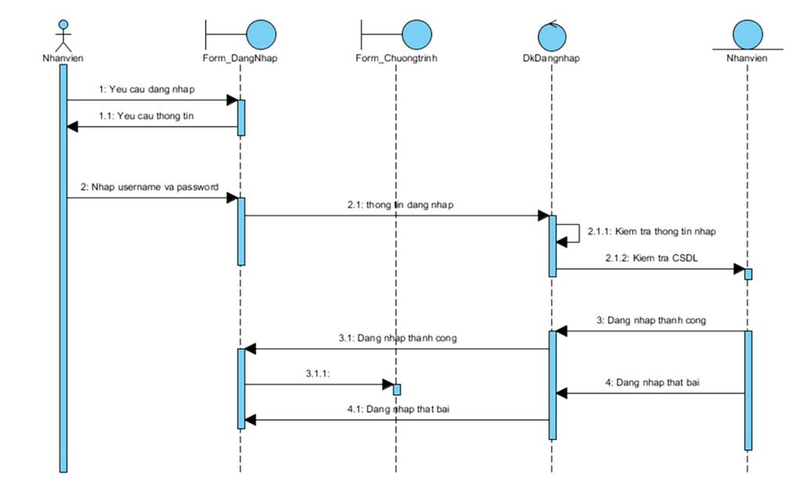

## 4.5.2 Khách hàng tra cứu lịch trình

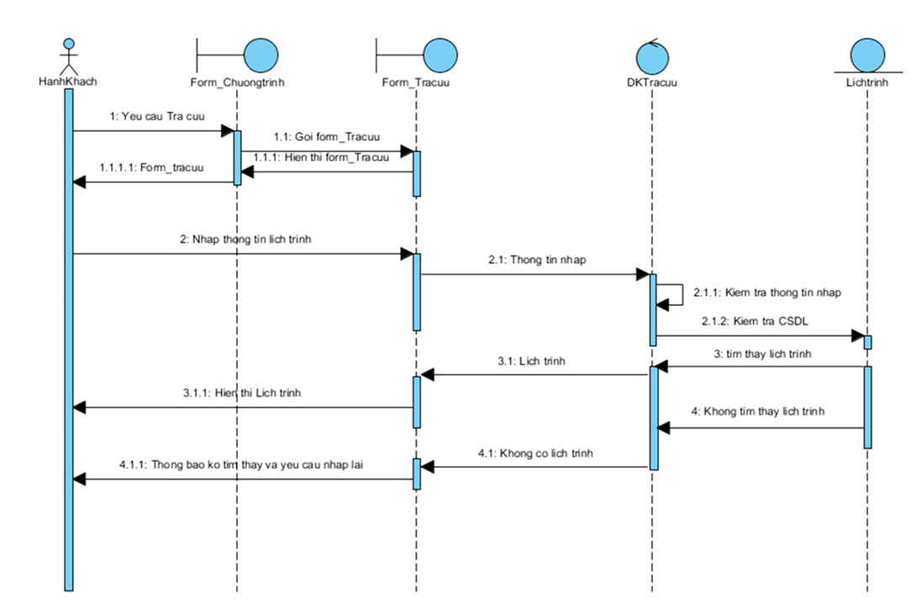

**4.5.3 Khách hàng tra cứu phiếu đặt vé**

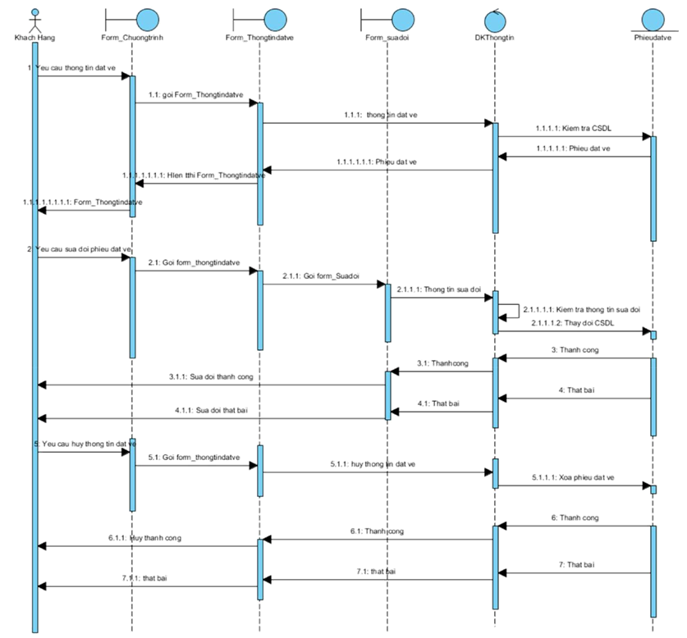

# 2.6 BIỂU ĐỒ HOẠT ĐỘNG CÁC CHỨC NĂNG CHÍNH

## 2.6.1 Biểu đồ hoạt động Tìm kiếm

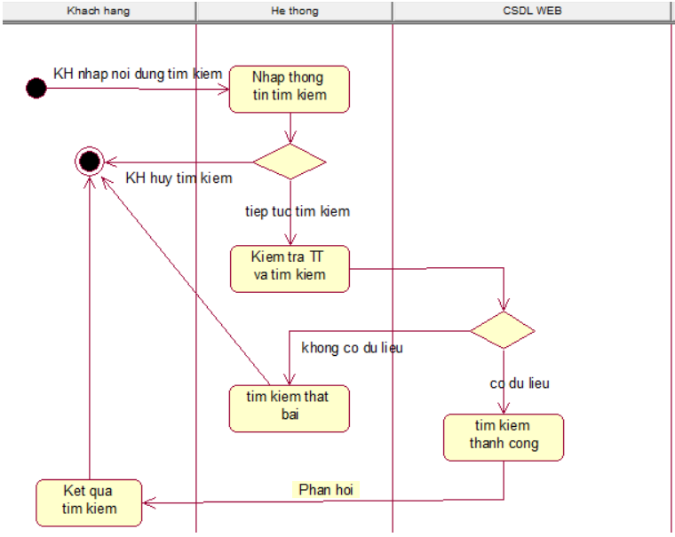

Khi khách hàng muốn tìm kiếm lich trình chuyến đi mà mình mong muốn thì khách hàng chỉ cần nhập thông tin vào From tìm kiếm và bấm nút tìm kiếm.

Hệ thống sẽ nhận thông tin đó và kiểm tra xem có thông tin tìm kiếm đó trong CSDL hay không và phản hồi lại cho khách hàng.

## 2.6.2. Biểu đồ hoạt động Đặt vé

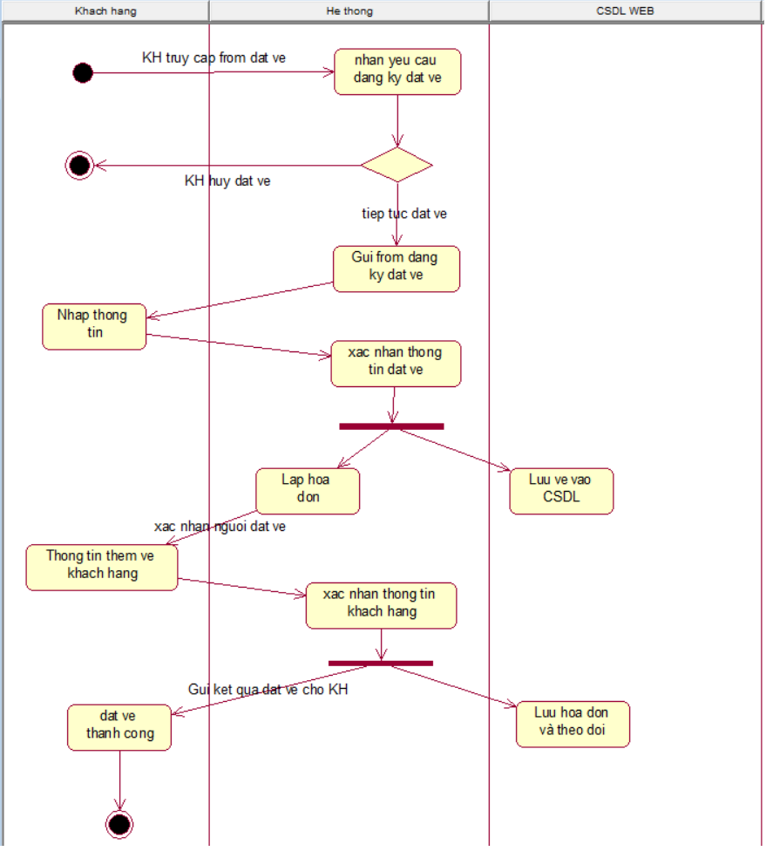

Khách hàng sau khi tìm kiếm lịch trình và muốn đặt vé chỉ cần bấm nút đặt vé. Hệ thống sẽ gửi cho khách hàng From đặt vé và khách hàng cần điền các thông tin vào From rồi gửi cho hệ thống. Hệ thống sẽ kiểm tra và lập hóa đơn cho khách hàng để khách hàng có vé lên tàu và sẽ lưu thông tin vé đó vào CSDL để nhân viên kiểm tra vé dễ dàng kiểm soát vé.

## 2.6.3 Biểu đồ hoạt động Tra cứu phiếu đặt vé

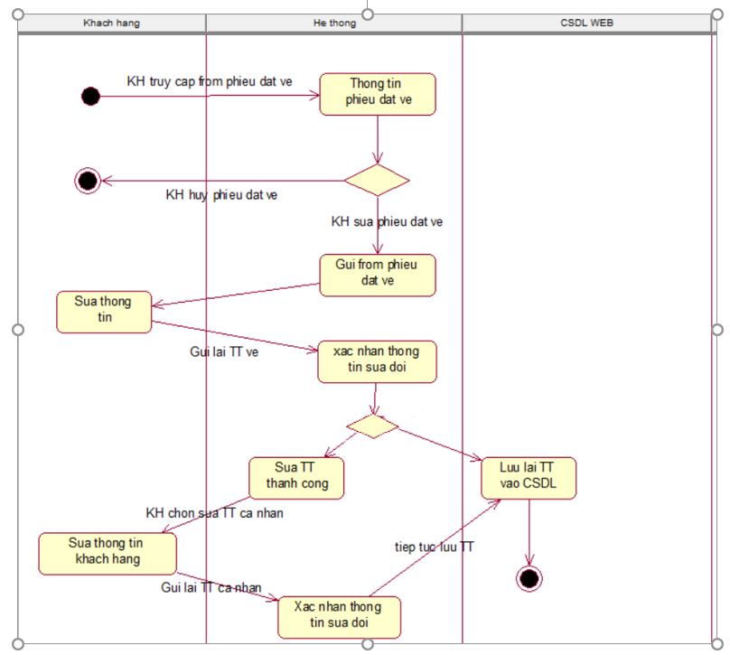

Khách hàng có thể kiểm tra vé mình đã đặt bằng cách bấm vào nút Kiểm tra vé và hệ thống sẽ gửi cho khách hàng From vé khách hàng đã đặt. Khách hàng có thể sửa thông tin vé và thông tin cá nhân của mình trực tiếp trên hệ thống hay khách hàng có thể xóa vé mình đã đặt. Sau khi khách hàng chọn sửa hoặc xóa thì hệ thống sẽ cập nhập thông tin mới của khách hàng.

# 2.7. BIỂU ĐỒ LỚP

## 2.7.1. Xác định lớp thực thể

Dựa vào phương pháp chỉ ra các danh từ ta xác định được các lớp thực thể sau:

|  |  |
| --- | --- |
| Tên class | Đặc tả |
| Nhanvien | Biểu diễn đối tượng nhân viên |
| Khachhang | Biểu diễn đối tượng khách hàng |
| Tau | Biểu diễn đối tượng tàu |
| Toa | Biểu diễn đối tượng toa |
| Ghe | Biểu diễn đối tượng ghế - chỗ ngồi của 1 toa |
| Lichtrinh | Biểu diễn lịch trình của 1 chuyến tàu |
| Ve | Biểu diễn giá thành của 1 lịch trình |
| Phieudatve | Biểu diễn thông tin đặt vé của khách hàng |

## 2.5.2 Biểu đồ lớp thực thể

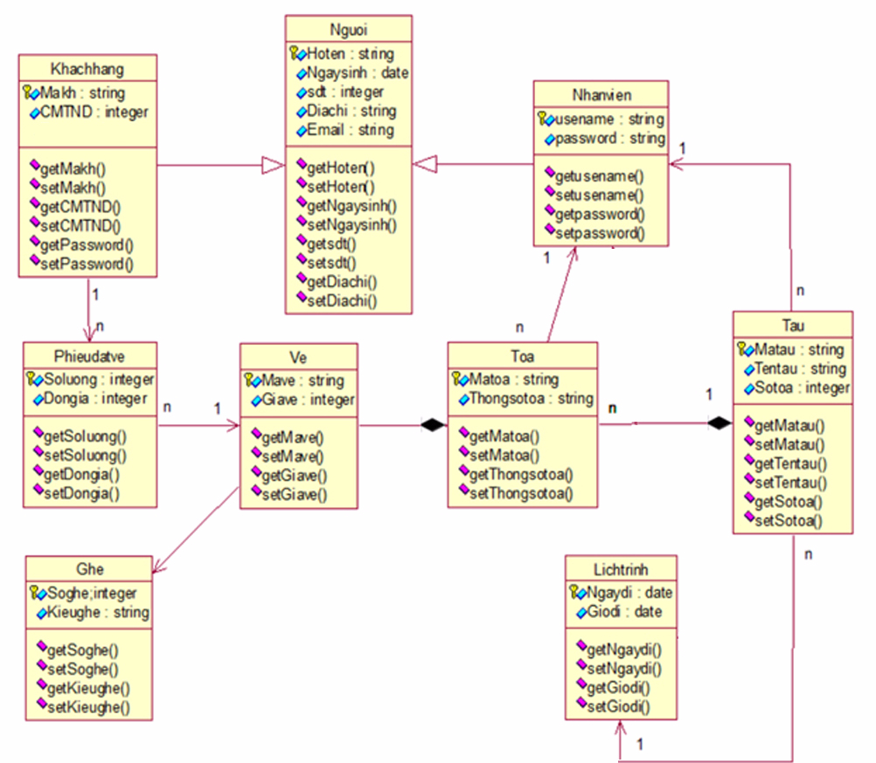

## 2.5.2 Biểu đồ lớp thành phần

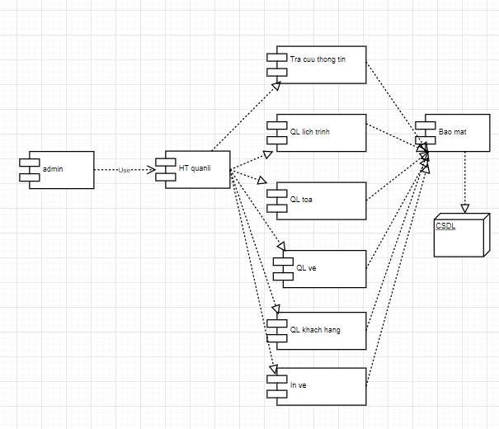

**LỜI CAM ĐOAN**

Tôi xin cam đoan đây là công trình nghiên cứu của riêng tôi. Những tài liệu trong đồ án tốt nghiệp là hoàn toàn trung thực. Các kết quả nghiên cứu do chính tôi thực hiện dưới sự chỉ đạo của giáo viên hướng dẫn